D:\Course\大二上\Software Engineering\UnitTest>mocha

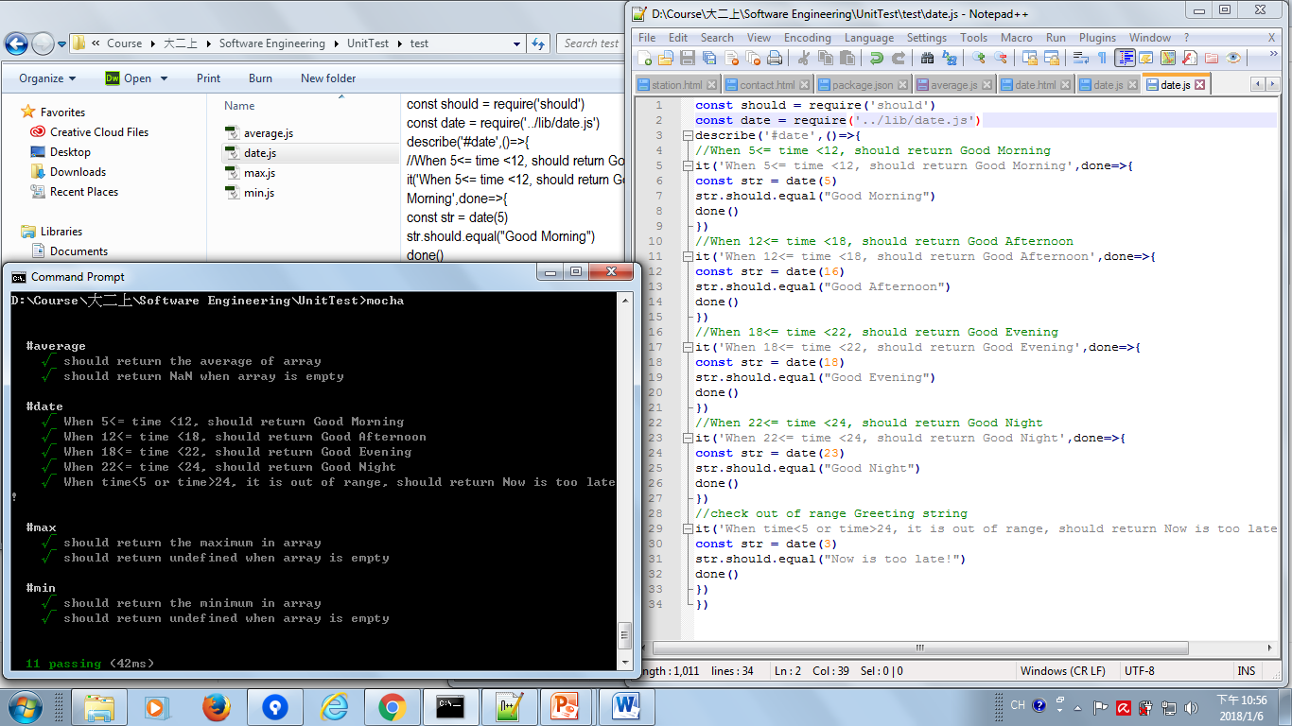

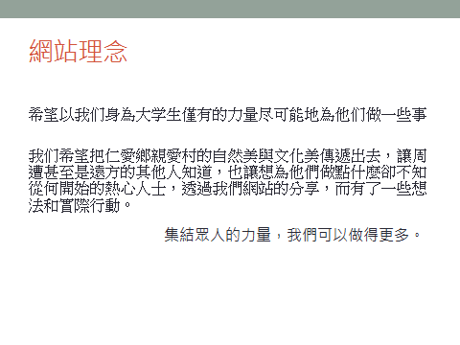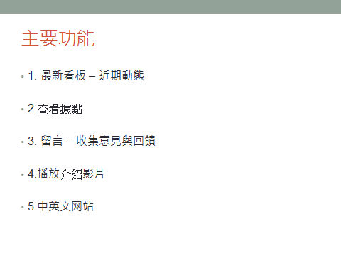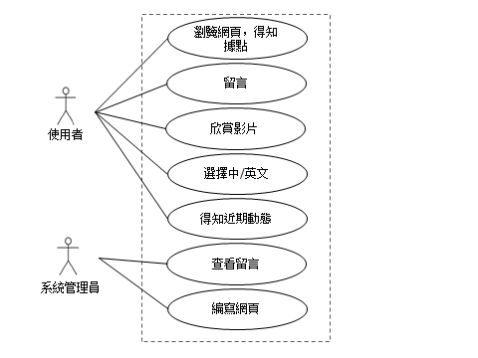

根據老師的專題要求，我們需要對於原本的網頁規劃做出更動(Bootstrap)。再加上配合軟體工程導論的測試案例，我們得使用JavaScript以得出測試結果。

